基于 LSTM 的电力负荷预测研究热点与发展趋势综述
——基于文献计量分析
Bibliometric Mini Review on LSTM-based Electric Load Forecasting
课程综述论文稿｜数据来源：EnergySys-AI-Trends 项目最终语料

摘要
电力负荷预测是电力系统运行调度、能源管理、电力市场交易和智能电网建设的重要基础。随着新能源并网、分布式负荷、建筑能耗管理以及需求响应业务的发展，负荷序列呈现出更强的非线性、波动性和多因素耦合特征，传统统计模型和浅层机器学习方法在复杂场景中的泛化能力受到挑战。长短期记忆网络（Long Short-Term Memory, LSTM）能够捕捉时间序列中的长期依赖关系，近年来已成为短期电力负荷预测研究中的核心深度学习模型。本文严格基于 EnergySys-AI-Trends 项目提供的文献数据与输出图表，以 Web of Science 和 CNKI 检索所得文献为基础，统一采用 data/processed/included_final.csv 中的 510 篇有效文献作为最终分析语料，对 2017—2025 年 LSTM 及其改进模型在电力负荷预测领域的研究热点与发展趋势进行文献计量综述。本文结合年度发文趋势、研究方法频次、应用场景分布、期刊来源、学科类别、共被引网络、合作网络与文献耦合网络，对该领域的知识结构、技术演进和未来挑战进行系统梳理。结果显示，相关研究在 2021 年后快速增长，2025 年达到 147 篇；方法层面由单一 LSTM 逐步发展为 CNN-LSTM、BiLSTM、Attention-LSTM、分解集成模型、启发式优化和 Transformer 等融合结构；场景层面以电力负荷预测为主体，并向智能电网、新能源、建筑能耗、需求响应和微电网等方向扩展。本文认为，未来研究的关键不在于简单堆叠模型，而在于提升数据质量、模型可解释性、跨场景迁移能力和工程部署价值。
关键词：LSTM；电力负荷预测；短期负荷预测；文献计量；智能电网；研究热点

目录
1 引言
2 文献综述方法
3 年度发文趋势与研究阶段划分
4 研究热点与模型演进
5 应用场景分布与场景驱动机制
6 知识结构、合作网络与文献耦合
7 挑战与未来发展趋势
8 结论
参考文献

1 引言
电力负荷预测是电力系统规划、运行与控制中的基础任务。对于电网企业而言，准确预测未来负荷可以帮助优化机组组合、降低备用容量、安排日前调度和辅助服务；对于用户侧能源管理而言，负荷预测又直接关系到峰谷电价响应、建筑能耗控制、储能调度和微电网运行效率。进入新型电力系统阶段后，传统负荷预测问题的复杂性显著增强：一方面，分布式光伏、风电、电动汽车、储能、热泵和智能家居设备改变了用电负荷的时间分布；另一方面，气象条件、节假日、社会经济活动和用户行为不断叠加，使负荷序列呈现更强的非平稳性与随机波动。负荷预测已不再只是对历史曲线的延伸，而是对能源系统中多源信息和复杂时序关系的综合建模。
早期电力负荷预测主要依赖回归分析、ARIMA、灰色模型、支持向量机、随机森林等方法。这些方法具有结构清晰、解释性较强、计算成本较低等优势，但在高维、多变量和长时序依赖场景中存在一定局限。深度学习兴起后，循环神经网络及其改进结构被引入电力负荷预测。其中，LSTM 通过输入门、遗忘门和输出门控制信息更新，能够在一定程度上缓解传统 RNN 的梯度消失问题，更适合处理具有周期性、趋势性和长期依赖关系的负荷序列。Kong 等关于短期居民负荷预测的研究在本数据集中被引次数最高，说明 LSTM 在居民侧和短期预测中的早期应用对后续研究产生了较强影响[1]。
从项目数据看，LSTM 相关研究并不是孤立发展的。近年来的论文往往将 LSTM 与卷积神经网络、双向循环结构、注意力机制、经验模态分解、变分模态分解、启发式优化算法和 Transformer 等方法结合，以提升特征提取能力、抗噪能力和多步预测性能。例如，EMD-LSTM 与 XGBoost 的组合方法较早体现了分解算法与深度学习融合的思路[2]；集成 CNN 与 LSTM 的模型进一步强化了局部特征提取和时序记忆能力[3]；面向家庭用电的 CNN-LSTM 模型则显示出用户侧细粒度负荷预测的应用潜力[4]。这些研究共同推动了该领域从“单一神经网络预测”向“数据预处理—特征提取—时序建模—误差优化”的复合框架转变。
在论文数量快速增长的情况下，单纯依靠传统人工综述很难全面把握研究热点、知识基础和演化路径。文献计量方法能够通过年度发文趋势、关键词频次、共被引关系、文献耦合和合作网络等指标，对一个领域的整体发展进行结构化分析。与单篇论文评价不同，文献计量更关注研究群体之间的知识联系和主题迁移，因此适合用于判断 LSTM 电力负荷预测研究的阶段性特征。本研究参考文献计量综述的基本写法，将项目生成的图表与技术综述结合，既呈现“数据说明了什么”，也进一步解释“这些数据背后的技术变化意味着什么”。
本文的贡献主要体现在三个方面。第一，本文统一采用项目最终有效分析集作为语料，避免不同阶段筛选口径造成的图文不一致。第二，本文将年度趋势、方法频次、场景频次、来源期刊、学科分布、共被引网络和耦合网络与正文论述对应起来，使综述内容具有明确的数据支撑。第三，本文在总结模型演进的同时，进一步讨论工程落地中的数据质量、可解释性、泛化能力和部署成本问题，从而避免将综述停留在模型名称罗列层面。

2 文献综述方法
本文的数据来源于 EnergySys-AI-Trends 项目压缩包中的文献数据、图表输出和方法说明文件。项目检索范围覆盖 Web of Science 与 CNKI，配置文件 query.yaml 将检索词划分为方法、任务、场景和排除词等模块。其中，方法词包括 LSTM、long short-term memory、BiLSTM、GRU、RNN、Transformer、attention mechanism、TCN、SVM、random forest、XGBoost、LightGBM、ARIMA 等；任务词主要包括 load forecasting、load prediction、electric load forecasting、power load forecasting 等；场景词覆盖 power system、smart grid、electricity、energy system、renewable energy、microgrid 等。这种模块化检索策略能够兼顾深度学习方法、负荷预测任务与能源电力场景，适合构建跨数据库的文献计量语料。
项目文件中存在不同阶段的筛选口径，例如 README 与部分阶段性统计中出现过 510 篇、372 条、67 条等历史数据。为保证正文中的图表、统计值和参考文献一致，本文采用 data/processed/included_final.csv 中的 510 条记录作为唯一最终分析集。该口径与 outputs/01_indicators 文件夹中的年度发文趋势、方法频次、场景频次、期刊来源和学科分布等结果相互对应。最终分析集的实际年份范围为 2017—2025 年，其中 Article 为 439 篇，Review 为 71 篇，说明样本主体仍然是研究论文而非综述论文。
数据处理方面，本文主要利用项目已经生成的 outputs/01_indicators、outputs/02_networks 和 outputs/03_summary 文件。年度发文趋势用于分析研究热度变化；方法频次用于识别 LSTM 及其衍生模型的演化方向；场景频次用于判断电力负荷预测研究的应用重心；期刊和学科分布用于描述知识来源结构；共被引网络用于识别领域知识基础；文献耦合网络用于识别近年研究主题之间的相似性；作者合作网络用于观察核心作者与小型合作群体。由于项目中 top_cited_papers.csv 的 TC 列存在阶段性导出异常，本文在高影响论文表中回到 included_final.csv 的 TC 字段，并提取其首个数值作为被引次数口径。该处理仍然完全限制在项目语料内部，没有引入外部文献。
本文的分析路径分为三个层次。第一层是描述性统计，包括年度发文量、方法频次、场景频次、学科类别和来源期刊分布，用于回答“研究是否增长、研究集中在哪里”。第二层是网络结构分析，包括共被引网络、合作网络和文献耦合网络，用于回答“哪些知识基础支撑了该领域，哪些研究群落在共同推进该领域”。第三层是主题综述，将文献计量结果转化为技术解释，围绕 LSTM 基础模型、混合深度学习、分解集成、注意力机制、启发式优化和新型预测框架展开讨论。
表1 数据集与分析口径概况
项目 | 内容
最终分析集 | 443篇有效文献
年份范围 | 2017—2025年
文献类型 | Article 439篇；Review 4篇
总被引次数（TC首数值） | 12133次
平均被引次数 | 27.39次/篇
主要数据库 | Web of Science；CNKI
核心分析文件 | included_final.csv；outputs/01_indicators；outputs/02_networks

3 年度发文趋势与研究阶段划分
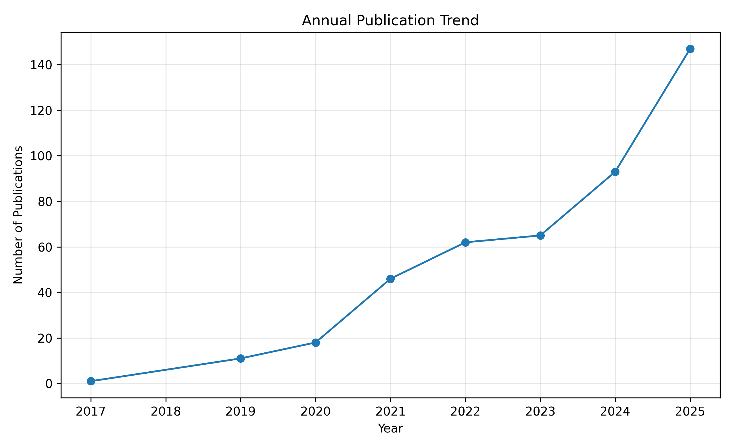
图1 年度发文趋势（项目输出：annual_publication_trend.png）
表2 年度发文量统计
年份 | 发文量
2017 | 1
2019 | 11
2020 | 18
2021 | 46
2022 | 62
2023 | 65
2024 | 93
2025 | 147
年度发文趋势是判断一个研究方向热度变化的最直接指标。由图1和表2可见，最终分析集从 2017 年开始出现相关文献，2017 年仅有 1 篇，2019 年增至 11 篇，2020 年为 18 篇，2021 年达到 46 篇。随后发文量继续上升，2022 年为 62 篇，2023 年为 65 篇，2024 年增至 93 篇，2025 年达到 147 篇。整体来看，2017—2020 年属于起步期，2021—2023 年进入快速增长期，2024—2025 年则进入集中爆发期。
起步期的研究主要围绕“LSTM 是否适合负荷预测”展开，论文更关注模型本身的预测精度和与传统方法的对比。此时 LSTM 常被作为单一预测器使用，输入特征主要包括历史负荷、天气变量、日期类型和节假日信息。由于负荷数据天然具有日周期、周周期和季节性，LSTM 的长期记忆机制在短期预测中表现出较好适应性，这也是其迅速进入电力负荷预测领域的重要原因。
快速增长期的特点是混合模型明显增加。研究者开始意识到，单一 LSTM 虽能捕捉时序依赖，但在面对噪声、突变负荷和多变量耦合时仍存在不足。于是，CNN-LSTM、BiLSTM、Attention-LSTM、VMD-LSTM、EMD-LSTM 和启发式优化 LSTM 等方法逐渐成为热点。典型研究如变分模态分解与 LSTM 融合模型强调先分解复杂负荷序列，再分别建模不同频率分量[5]；基于注意力机制的双向 LSTM 则试图增强模型对关键时间片段和重要变量的识别能力[6]。
集中爆发期体现出两个趋势。第一，研究对象从传统总负荷预测扩展到用户侧负荷、建筑能耗、智能电网、新能源场景和微电网调度等更具体任务。第二，研究评价从单纯比较误差指标，逐渐转向稳定性、泛化能力、多步预测和工程部署问题。2025 年发文量最高并不意味着该领域已经成熟，反而说明 LSTM 负荷预测仍在与新型电力系统中的实际问题持续结合，研究前沿正在从“模型精度竞争”转向“场景适配和系统应用”。

4 研究热点与模型演进
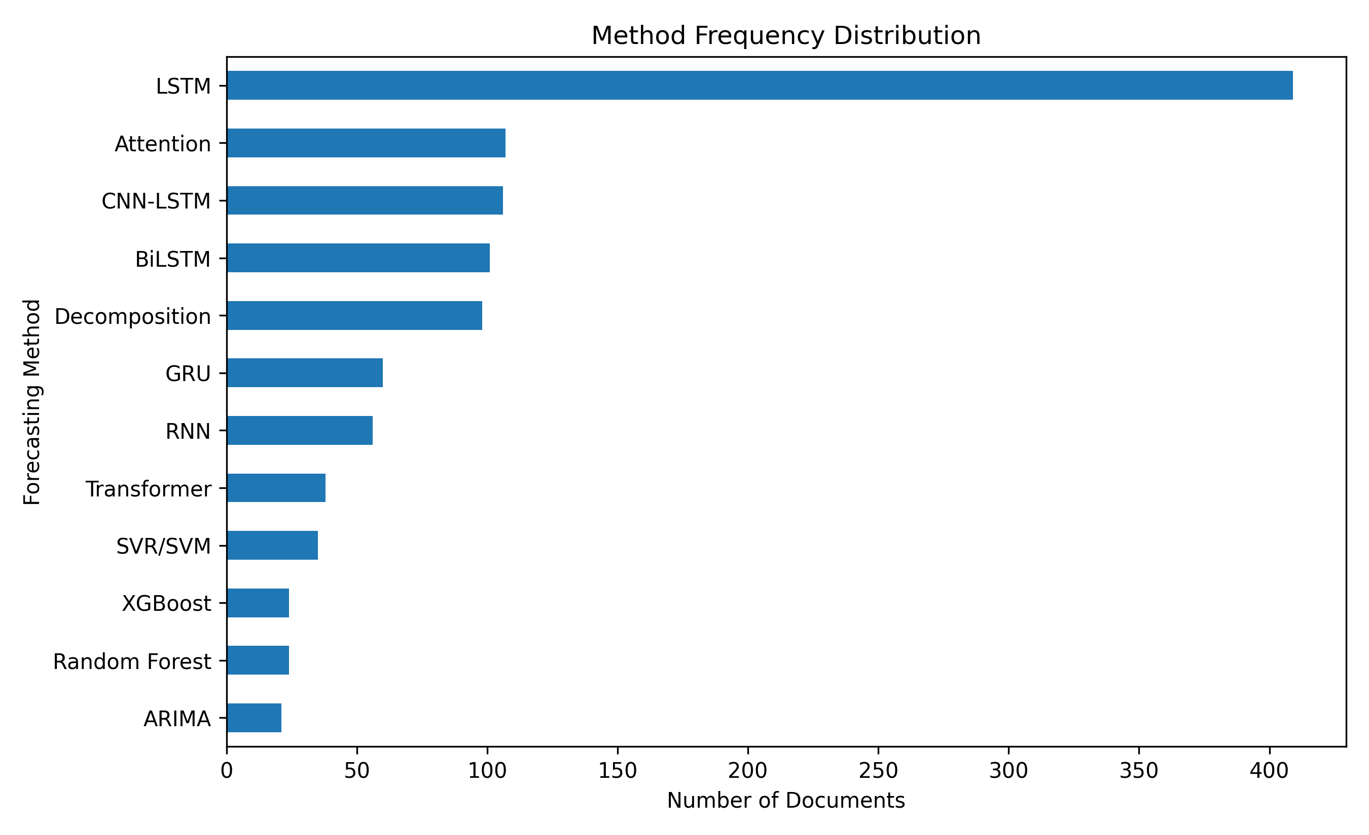
图2 研究方法频次分布（项目输出：method_frequency_distribution.png）
表3 Top 10 研究方法频次
方法 | 文献数
LSTM | 409
Attention | 107
CNN-LSTM | 106
BiLSTM | 101
Decomposition | 98
GRU | 60
RNN | 56
Transformer | 38
SVR/SVM | 35
Random Forest | 24
方法频次分布显示，LSTM 是本领域的核心方法，在 510 篇文献中出现 409 次，说明数据集主题与“LSTM 电力负荷预测”高度一致。除 LSTM 外，Attention 出现 107 次，CNN-LSTM 出现 106 次，BiLSTM 出现 101 次，Decomposition 出现 98 次，GRU 出现 60 次，Transformer 出现 38 次。该结果表明，该领域的研究热点已经从单一 LSTM 扩展到多模型融合与结构改进，且“注意力机制”“卷积特征提取”“双向序列建模”“信号分解”和“新型序列模型”构成了主要技术分支。
第一类是基础 LSTM 模型。基础 LSTM 的优势在于结构相对明确、能够保留历史信息，并且对负荷序列中的周期性和趋势性较敏感。在短期负荷预测中，历史负荷往往是最强特征，LSTM 可以通过记忆单元保存关键状态，从而在一天或一周尺度上形成稳定预测。Kwon 等关于基于深度神经网络 LSTM 层的短期负荷预测研究体现了这一类思路，即将历史数据输入 LSTM 层，再结合天气等预测日信息完成负荷估计[20]。这一阶段的贡献在于证明 LSTM 适用于电力负荷预测，但其不足也比较明显：对异常峰值、突发事件和强噪声的处理能力有限。
第二类是 CNN-LSTM 及卷积循环混合模型。CNN 适合从局部窗口中提取短期模式，LSTM 适合捕捉长时依赖，二者结合可以同时利用局部特征和长期时序关系。Rafi 等提出的集成 CNN 与 LSTM 的短期负荷预测方法是该方向的代表之一[3]。在家庭用户或建筑能耗场景中，局部用电行为经常表现为短时段突增或突降，CNN 可以在输入层提取局部形状特征，再由 LSTM 建立跨时间依赖，因此 CNN-LSTM 成为方法频次中的重要热点。
第三类是 BiLSTM 及双向循环结构。单向 LSTM 主要利用过去信息，而 BiLSTM 同时从正向和反向序列提取特征，对于离线训练和历史窗口预测任务具有优势。Tang 等关于多层双向循环神经网络的研究体现了双向结构在负荷预测中的应用价值[19]。需要注意的是，BiLSTM 在实际在线预测中不能简单理解为“使用未来真实负荷”，其合理使用通常依赖于历史窗口内部的双向特征抽取。因此，在工程部署中，研究者需要严格区分训练窗口内的双向建模与未来信息泄露。
第四类是 Attention-LSTM。注意力机制的引入是近年来的重要趋势。负荷预测并不是所有历史时刻都同等重要，某些相似日、相近天气、工作日类型或历史峰值对当前预测具有更高权重。Attention 机制能够在模型内部学习不同时间步或不同变量的重要性，从而增强模型的解释能力和预测精度。Wang 等提出的基于注意力机制和滚动更新的双向 LSTM 方法在数据集中被引较高，说明该技术路线在 2019 年后具有较强影响力[6]。
第五类是分解集成模型。Decomposition 出现 98 次，说明“先分解、再预测、后重构”已经成为 LSTM 负荷预测中的主流思路之一。负荷序列通常由趋势项、周期项、随机扰动和高频噪声组成，直接输入 LSTM 容易增加学习难度。EMD、CEEMDAN、VMD、小波变换等方法可以将原始序列拆分为多个子序列，再分别使用 LSTM 或其他模型预测，最后进行重构。Zheng 等 EMD-LSTM 与 XGBoost 的组合研究[2]、He 等 VMD 与 LSTM 混合模型[5]，都体现了该方向的典型逻辑。
第六类是启发式优化与超参数寻优。LSTM 的性能受到隐藏层规模、学习率、时间窗口、批大小、优化器和正则化方式影响。人工调参不仅效率低，而且难以保证全局最优，因此不少研究引入遗传算法、粒子群、鲸鱼优化、麻雀搜索、灰狼优化等算法对模型参数进行优化。Li 等关于 MLR 与 LSTM 的混合方法[11]、Bouktif 等关于多序列 LSTM-RNN 与元启发式算法的研究，均反映了优化策略与深度学习结合的趋势。
第七类是 GRU、Transformer 与新型深度模型。GRU 结构相对简洁，参数量少，适合对计算效率有要求的场景；Transformer 及其注意力结构更适合长序列、多变量和并行训练任务。方法频次中 Transformer 已出现 38 次，说明该方向正在进入电力负荷预测研究前沿。Abumohsen 等对 LSTM、GRU 和 RNN 算法的比较研究表明，不同循环结构之间并不存在绝对优劣，模型效果很大程度上取决于数据特征、预测尺度和场景约束[10]。因此，未来研究不应把“更复杂模型”等同于“更好模型”，而应强调模型与场景的匹配。

5 应用场景分布与场景驱动机制
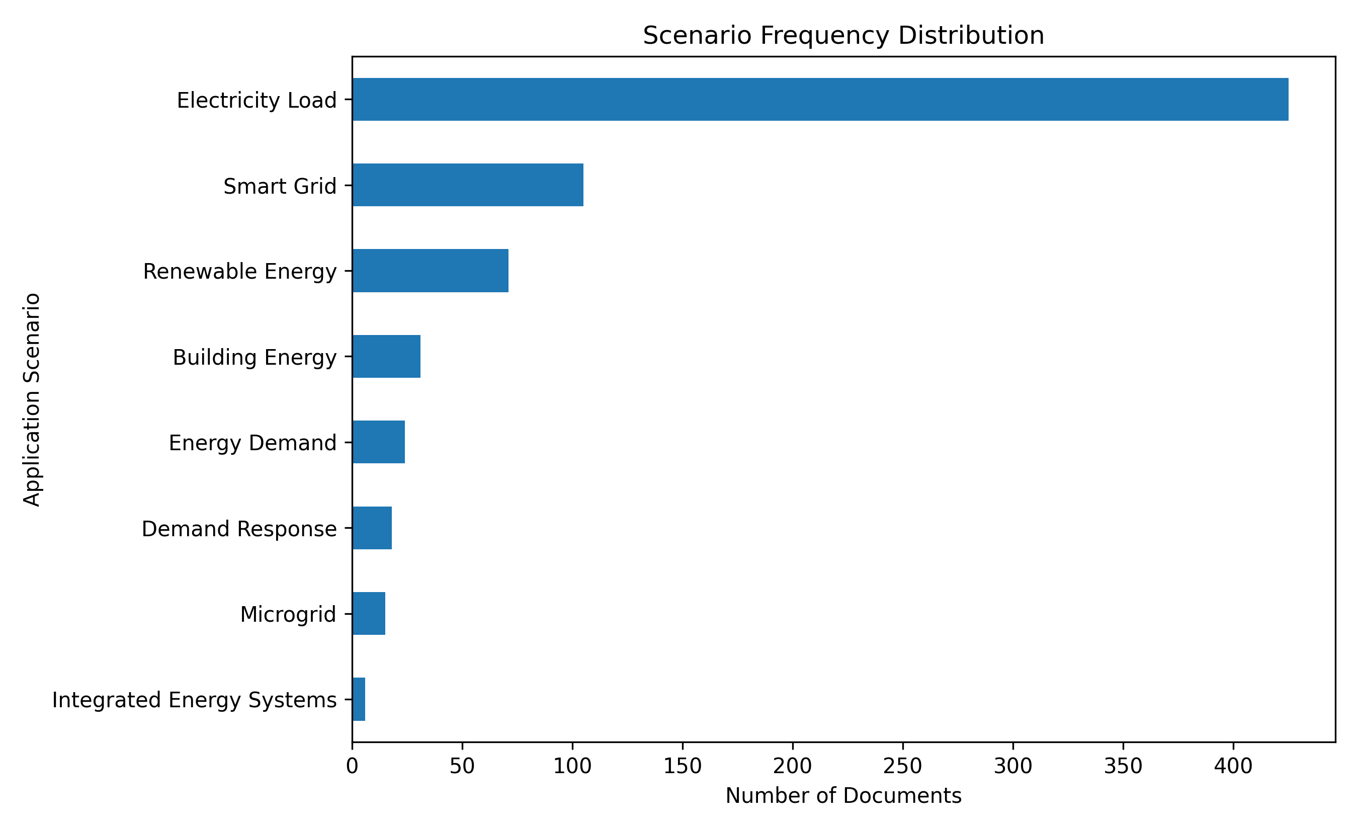
图3 应用场景频次分布（项目输出：scenario_frequency_distribution.png）
表4 应用场景频次统计
场景 | 文献数
Electricity Load | 425
Smart Grid | 105
Renewable Energy | 71
Building Energy | 31
Energy Demand | 24
Demand Response | 18
Microgrid | 15
Integrated Energy Systems | 6
应用场景频次表明，Electricity Load 出现 425 次，是绝对主体；Smart Grid 出现 105 次，Renewable Energy 出现 71 次，Building Energy 出现 31 次，Energy Demand 出现 24 次，Demand Response 出现 18 次，Microgrid 出现 15 次。这说明该领域虽然以电力负荷预测为中心，但正在向智能电网、新能源接入、建筑能耗管理和微电网优化等更复杂场景扩展。场景变化对模型提出了新的要求：单纯预测总负荷已经不够，研究者需要理解预测结果如何服务调度、市场、需求响应和能源管理。
短期电力负荷预测仍是最核心应用。短期预测通常面向日前调度、机组组合、电力交易和运行计划，时间尺度多为小时级到日级。该任务中，负荷序列具有较强周期性，历史负荷、气温、湿度、日期类型和节假日信息是常用特征。LSTM 在该场景中具有较强适应性，原因在于其能从历史序列中学习日周期与周周期变化。然而，短期预测并不等于简单时序外推，当极端天气、节假日或突发事件出现时，模型若缺乏外部变量和异常处理机制，预测误差会明显增大。
智能电网场景强调预测与控制的结合。Smart Grid 相关文献数量较多，说明 LSTM 已经从单纯负荷曲线拟合进入智能电网应用体系。智能电网需要实时感知、预测、优化和反馈，因此负荷预测结果常被用于需求响应、配电网调度、储能控制和动态电价策略。在该场景中，模型不仅要准确，还要具备快速更新和可部署能力。过于复杂的模型虽然在离线实验中可能取得较低误差，但如果计算成本高、训练周期长、解释性差，就难以服务实际调度。
新能源场景使负荷预测问题与发电侧不确定性耦合。Renewable Energy 出现 71 次，说明风电、光伏等新能源并网背景下的负荷预测逐渐受到关注。新能源出力受天气影响显著，而负荷本身也受气象和用户行为影响。当新能源占比提高时，电网调度面对的不再是单一负荷预测，而是净负荷预测、源荷协同预测和不确定性评估。LSTM 及其改进模型需要同时处理负荷侧与新能源侧的多变量时序，这也解释了为什么注意力机制、分解算法和多模型融合在近年快速增长。
建筑能耗和居民负荷预测代表了用户侧精细化趋势。Building Energy 与居民负荷相关研究虽然数量不及总负荷预测，但在应用价值上十分重要。居民和建筑负荷具有个体差异大、随机性强、样本规模分散的特点，常规模型难以直接泛化。此时，模型需要结合天气、occupancy、设备运行状态、用电行为和时间标签等信息。家庭用电 CNN-LSTM 模型[4]和居民负荷自注意力池化模型等研究表明，用户侧预测正在从宏观总量估计转向细粒度行为建模。
需求响应和微电网场景更强调预测结果的决策价值。Demand Response 和 Microgrid 的频次虽然相对较低，但代表了未来工程应用的重要方向。需求响应需要预测用户在价格或激励变化下的用电行为，微电网则需要根据负荷预测结果安排储能、分布式电源和购售电策略。对这类任务而言，预测模型不能只输出一个点预测值，还应提供不确定性范围、置信区间或场景模拟结果，以便调度策略具有风险边界。

6 知识结构、合作网络与文献耦合
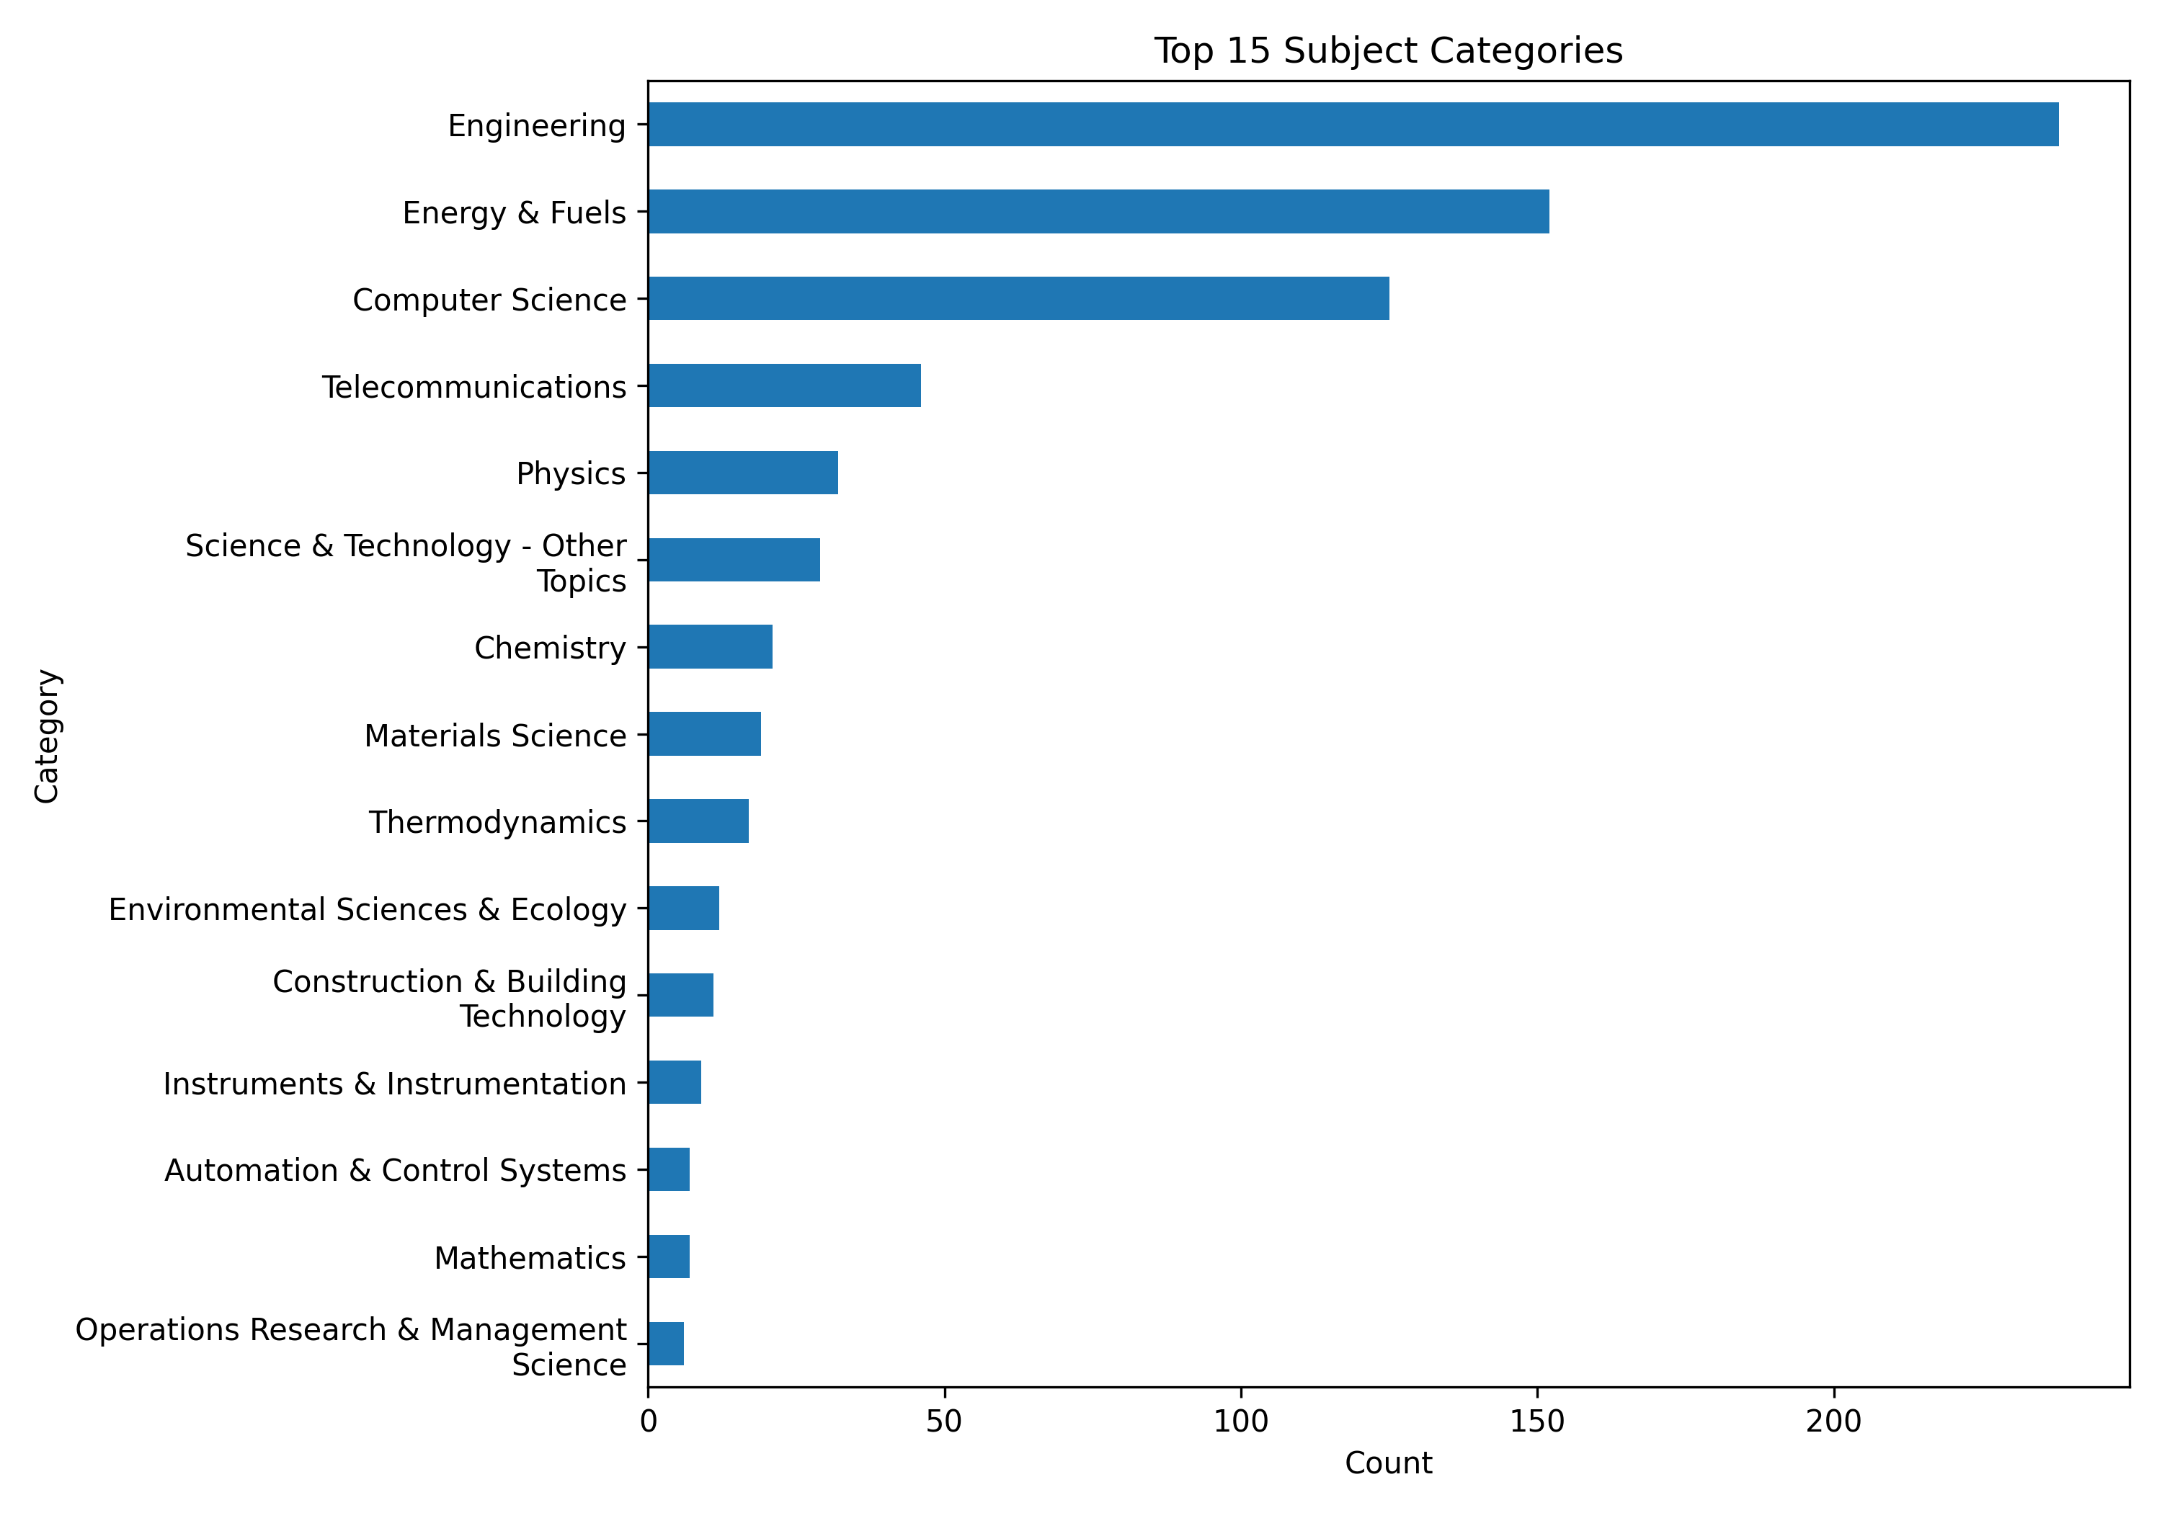
图4 学科类别分布（项目输出：category_distribution.png）
表5 Top 10 学科类别分布
学科类别 | 文献数
Engineering | 238
Energy & Fuels | 152
Computer Science | 125
Telecommunications | 46
Physics | 32
Science & Technology - Other Topics | 29
Chemistry | 21
Materials Science | 19
Thermodynamics | 17
Environmental Sciences & Ecology | 12
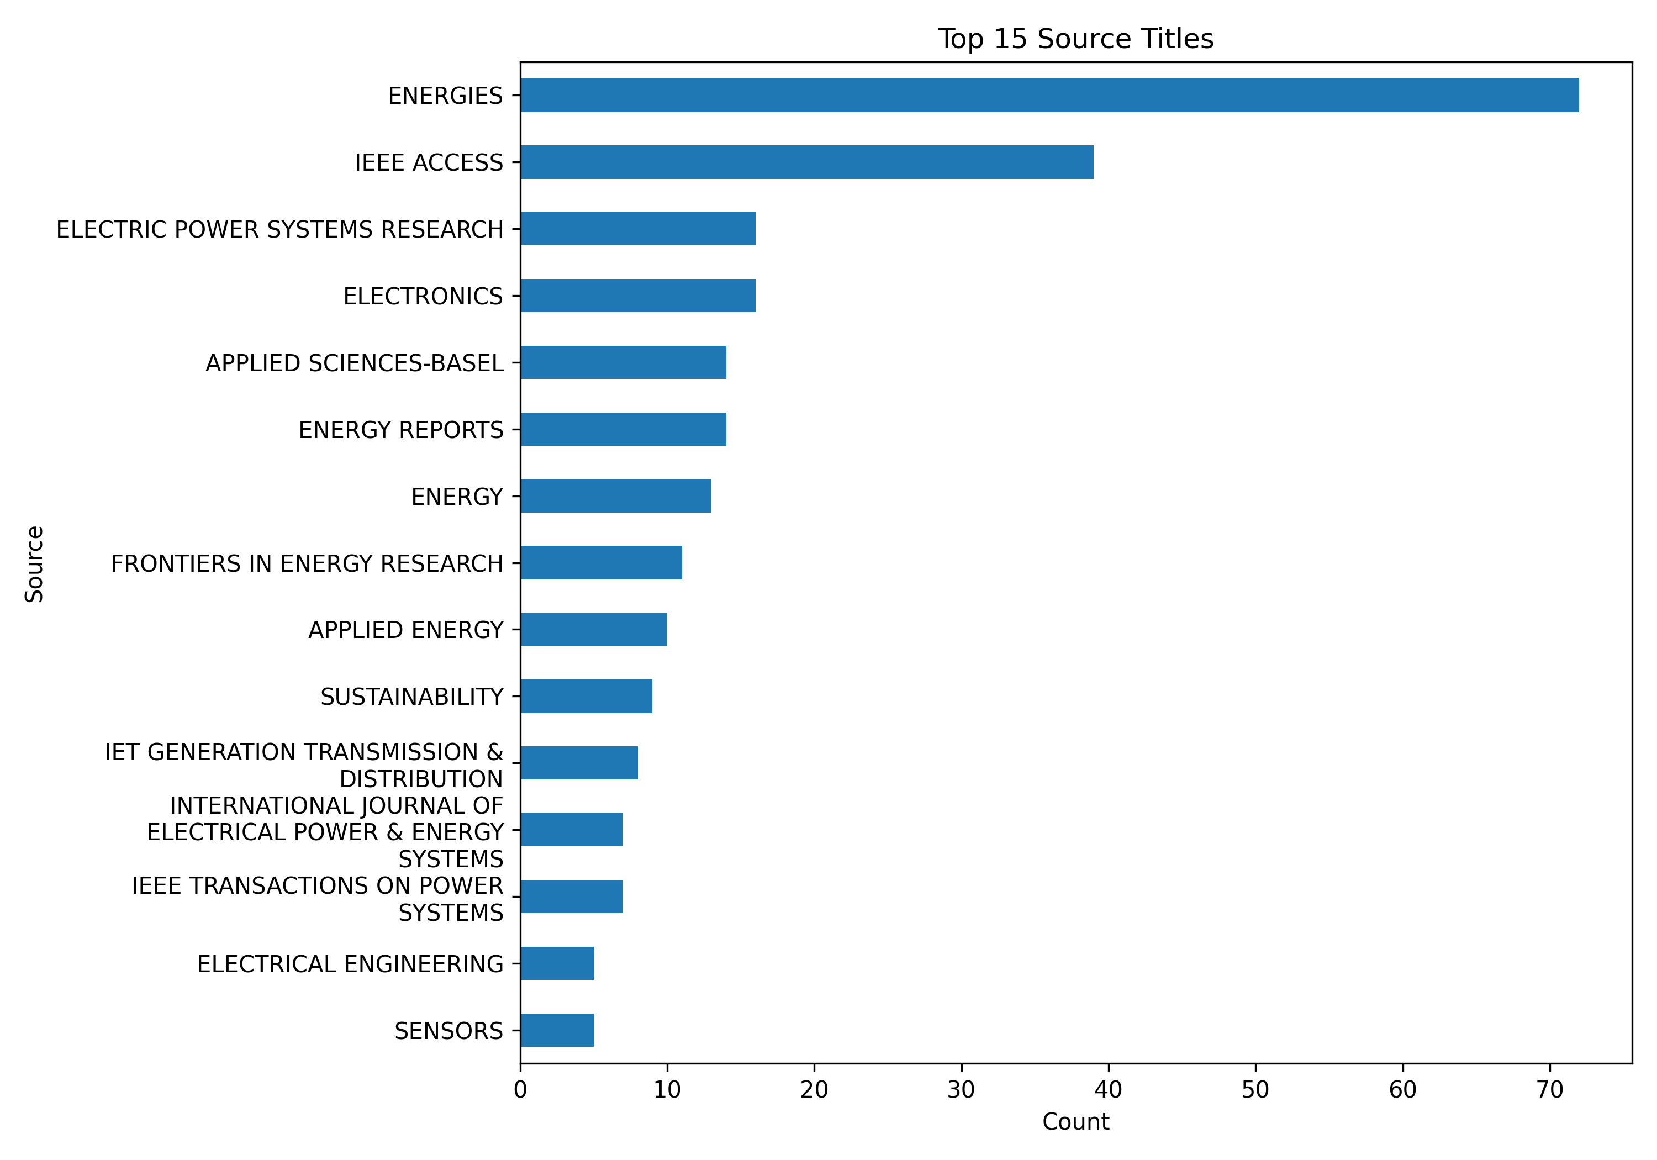
图5 主要来源期刊分布（项目输出：top_source_distribution.png）
表6 Top 10 来源期刊
来源期刊 | 文献数
ENERGIES | 72
IEEE ACCESS | 39
ELECTRONICS | 16
ELECTRIC POWER SYSTEMS RESEARCH | 16
ENERGY REPORTS | 14
APPLIED SCIENCES-BASEL | 14
ENERGY | 13
FRONTIERS IN ENERGY RESEARCH | 11
APPLIED ENERGY | 10
SUSTAINABILITY | 9
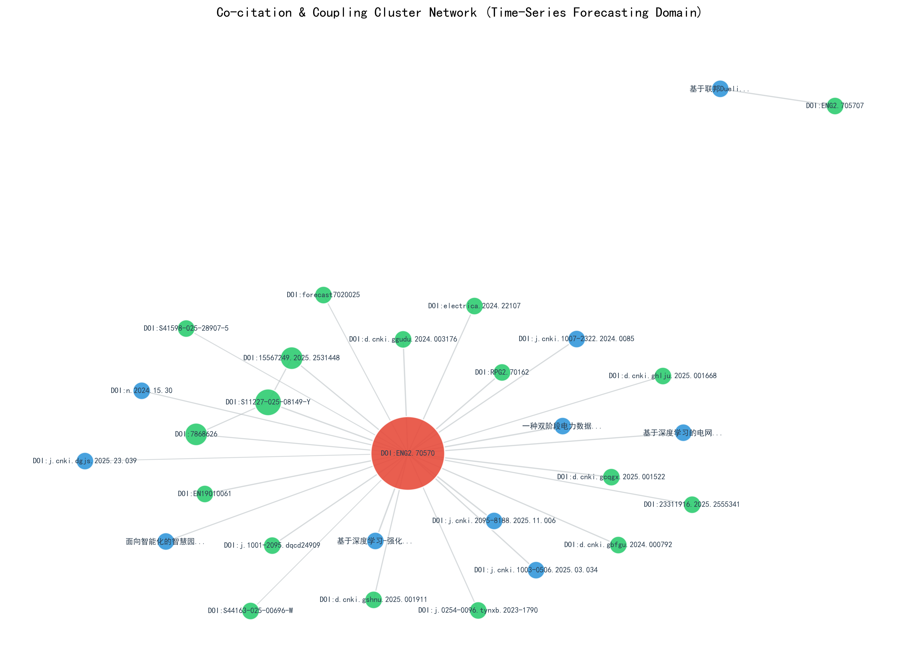
图6 共被引网络图（项目输出：co_citation_network_colored.png）
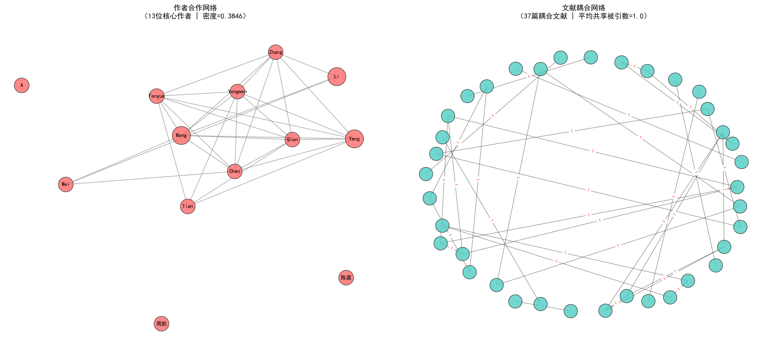
图7 合作/耦合网络可视化（项目输出：network_collab_coupling_viz.png）
表7 网络整体指标汇总
指标类别 | 指标名称 | 指标值
作者合作网络 | 核心作者数 | 13.0
作者合作网络 | 合作关系数 | 30.0
作者合作网络 | 网络密度 | 0.3846
作者合作网络 | 平均度中心性 | 4.62
文献耦合网络 | 耦合文献数 | 37.0
文献耦合网络 | 耦合关系数 | 34.0
文献耦合网络 | 网络密度 | 0.0511
文献耦合网络 | 平均共享被引数 | 1.0
表8 项目语料内高影响论文（按TC首数值排序）
序号 | 题名 | 作者 | 年份 | 来源 | 被引次数 | DOI
1 | Short-Term Residential Load Forecasting Based on LSTM Recurrent Neural Network | Kong, WC Dong, ZY Jia, YW Hill, DJ Xu, Y Zhang, Y | 2019 | IEEE TRANSACTIONS ON SMART GRID | 1719 | 10.1109/TSG.2017.2753802
2 | Short-Term Load Forecasting Using EMD-LSTM Neural Networks with a Xgboost Algorithm for Feature Importance Ev… | Zheng, HT Yuan, JB Chen, L | 2017 | ENERGIES | 509 | 10.3390/en10081168
3 | A Short-Term Load Forecasting Method Using Integrated CNN and LSTM Network | Rafi, SH Nahid-Al-Masood Deeba, SR Hossain, E | 2021 | IEEE ACCESS | 304 | 10.1109/ACCESS.2021.3060654
4 | Hybrid CNN-LSTM Model for Short-Term Individual Household Load Forecasting | Alhussein, M Aurangzeb, K Haider, SI | 2020 | IEEE ACCESS | 301 | 10.1109/ACCESS.2020.3028281
5 | A hybrid short-term load forecasting model based on variational mode decomposition and long short-term memory… | He, FF Zhou, JZ Feng, ZK Liu, GB Yang, YQ | 2019 | APPLIED ENERGY | 278 | 10.1016/j.apenergy.2019.01.055
6 | Bi-directional long short-term memory method based on attention mechanism and rolling update for short-term l… | Wang, SX Wang, X Wang, SM Wang, D | 2019 | INTERNATIONAL JOURNAL OF ELECTRICAL POWER & ENERGY SYSTEMS | 275 | 10.1016/j.ijepes.2019.02.022
7 | Electric load forecasting based on deep learning and optimized by heuristic algorithm in smart grid | Hafeez, G Alimgeer, KS Khan, I | 2020 | APPLIED ENERGY | 254 | 10.1016/j.apenergy.2020.114915
8 | Short-term load forecasting based on LSTM networks considering attention mechanism | Lin, J Ma, J Zhu, JG Cui, Y | 2022 | INTERNATIONAL JOURNAL OF ELECTRICAL POWER & ENERGY SYSTEMS | 209 | 10.1016/j.ijepes.2021.107818
9 | Short-term electric load forecasting using an EMD-BI-LSTM approach for smart grid energy management system | Mounir, N Ouadi, H Jrhilifa, I | 2023 | ENERGY AND BUILDINGS | 202 | 10.1016/j.enbuild.2023.113022
10 | Electrical Load Forecasting Using LSTM, GRU, and RNN Algorithms | Abumohsen, M Owda, AY Owda, M | 2023 | ENERGIES | 198 | 10.3390/en16052283
学科类别分布显示，本领域具有明显交叉属性。Engineering 出现 238 次，Energy & Fuels 出现 152 次，Computer Science 出现 125 次，Telecommunications、Physics、Chemistry、Materials Science 等类别也有一定数量。这说明 LSTM 电力负荷预测并不是单纯的算法问题，而是电气工程、能源系统、计算机科学和数据科学共同作用的交叉研究领域。对于电气工程应用而言，算法必须服务系统运行；对于计算机方法而言，负荷预测又提供了典型的真实时序建模任务。
来源期刊分布进一步说明了该领域的知识承载平台。Energies、IEEE Access、Electronics、Electric Power Systems Research、Energy Reports、Applied Sciences、Energy、Frontiers in Energy Research、Applied Energy 等期刊构成主要发表渠道。这些期刊覆盖能源、电力系统、智能计算与工程应用，反映出 LSTM 负荷预测研究同时面向方法创新和实际能源场景。Energies 发文数量最高，说明开放获取能源类期刊在该主题中承担了较多研究传播功能；IEEE Access 与电力系统相关期刊则体现了工程算法应用的持续活跃。
从共被引和高影响论文看，知识基础主要集中在短期负荷预测、居民负荷预测、深度学习时序建模、分解集成和混合优化方法。Kong 等短期居民负荷预测论文被引次数达到 1719 次，是语料中最具影响力的文献[1]。Zheng 等 EMD-LSTM-XGBoost 研究[2]、Rafi 等 CNN-LSTM 研究[3]、He 等 VMD-LSTM 研究[5]和 Wang 等 Attention-BiLSTM 研究[6]共同构成了方法演进的关键节点。它们分别代表了居民侧建模、分解预处理、深度混合结构、变分模态分解和注意力机制等重要方向。
项目输出的网络汇总指标显示，作者合作网络中核心作者数为 13，合作关系数为 30，网络密度为 0.3846，平均度中心性为 4.62；文献耦合网络中耦合文献数为 37，耦合关系数为 34。这一结果表明，数据集中存在若干小型合作群体，但尚未形成高度集中、稳定的大规模作者网络。换言之，该领域仍处于多团队并行探索阶段，研究热点集中但研究共同体尚未完全固化。
文献耦合关系能够反映近年论文在参考文献层面的相似性。项目的 network_edges.csv 中共有 478 条边，说明大量文献之间存在一定程度的参考文献共享。文献耦合越强，通常说明这些论文关注相近问题、使用相似模型或继承相近知识基础。结合耦合网络可见，2024—2025 年的新论文常围绕微电网调度、新能源系统负荷预测、船舶微电网、智能电网优化等方向形成局部连接，说明 LSTM 负荷预测正在向能源系统优化问题延伸。
需要指出的是，合作网络和耦合网络的解释不应只停留在“谁和谁相连”。更重要的是要看到网络背后的研究组织方式：高被引文献提供基础方法，耦合文献体现最新主题，合作网络显示研究团队结构。如果一个方向的高被引基础、近期耦合热点和稳定团队同时出现，该方向通常更可能持续发展。就本数据集而言，短期负荷预测、分解集成模型、CNN-LSTM 和 Attention-LSTM 已经具有较完整的知识基础，而 Transformer、需求响应和微电网场景仍处于快速扩展阶段。

7 挑战与未来发展趋势
尽管 LSTM 及其改进模型在电力负荷预测中取得了大量成果，但从文献计量结果和技术演进看，该领域仍面临若干关键问题。第一，模型堆叠现象较为明显。CNN、BiLSTM、Attention、VMD、EMD、优化算法和 Transformer 等模块不断被组合，确实可以在特定数据集上降低误差，但部分研究对模型改进的机制解释不足。如果论文只是将多个模块串联起来，再通过指标比较证明误差下降，就容易形成“结构复杂但知识增量有限”的问题。未来研究应更重视为什么某个模块适合某类负荷数据，而不是只证明它在某个数据集上有效。
第二，数据质量和数据可获得性仍是根本瓶颈。负荷数据具有明显的地域差异、用户差异和季节差异，不同电网、不同建筑、不同用户群体之间的统计规律并不相同。公开数据集虽然便于模型比较，但往往无法完全代表真实工程环境。真实电力数据又可能受到隐私、商业和安全因素限制，导致研究者难以获得高质量、多区域、长时间跨度的数据。未来研究需要在数据治理、异常值处理、缺失值修复、隐私保护计算和跨域迁移方面进一步突破。
第三，模型可解释性不足影响工程应用。电力系统调度人员不仅需要知道未来负荷是多少，也需要理解模型为什么做出这样的预测。如果模型预测出现明显偏差，调度人员需要判断偏差来自天气突变、历史异常、节假日因素还是模型失效。Attention 机制在一定程度上增强了模型解释能力，但注意力权重并不能完全等同于因果解释。未来可结合可解释人工智能、特征贡献分析、敏感性分析和物理约束建模，使深度学习模型更符合电力系统运行人员的使用习惯。
第四，多步预测与极端场景仍然困难。实际调度往往需要未来多个时间点的连续预测，而不仅是单步预测。多步预测会产生误差累积，尤其在高峰时段、节假日、极端天气和突发事件下，负荷曲线可能偏离历史模式。分解模型、Seq2Seq 结构和 Transformer 等方法为多步预测提供了新思路，但如何在长预测窗口中保持稳定性仍是挑战。Rubasinghe 等序列到序列 CNN-LSTM 算法代表了面向长期多步预测的探索方向[18]。
第五，模型评价需要从误差指标走向工程指标。现有研究常用 MAE、RMSE、MAPE、R2 等指标比较模型优劣，但这些指标并不能完全反映电力系统运行价值。例如，在低负荷时段 MAPE 可能被放大，在峰值时段少量误差却可能造成备用容量不足。未来研究应将预测误差与调度成本、备用容量、削峰填谷效果、需求响应收益和碳排放影响联系起来，从而评价预测模型对系统运行的真实贡献。
第六，未来趋势之一是多模型融合从“堆叠”走向“有机分工”。合理的融合模型应当明确每个模块的作用：分解算法负责降低序列复杂度，CNN 负责局部模式提取，LSTM/BiLSTM 负责时序依赖建模，Attention 负责关键特征加权，优化算法负责参数寻优，概率模型负责不确定性评估。只有形成清晰分工，模型复杂度才具有合理性。否则，复杂结构可能只是在特定数据集上过拟合。
第七，未来趋势之二是从点预测走向概率预测和区间预测。电力系统运行本质上需要风险管理，单一预测值无法表达不确定性。随着新能源比例提高，净负荷的不确定性进一步增强。未来 LSTM 及其改进模型可以结合贝叶斯深度学习、分位数回归、蒙特卡洛 dropout、集成学习和场景生成方法，输出预测区间或概率分布，为调度决策提供更完整信息。
第八，未来趋势之三是从离线训练走向在线更新和边缘部署。智能电表、物联网设备和边缘计算的发展使得负荷预测模型可以更接近数据源运行。对于居民侧、建筑侧和微电网场景，模型需要根据最新数据快速更新，而不是长期依赖离线训练好的固定参数。轻量化 LSTM、GRU、蒸馏模型和增量学习方法可能成为工程落地的重要方向。
第九，未来趋势之四是从单一电负荷预测走向综合能源预测。新型电力系统强调电、热、冷、气、储能和交通负荷之间的耦合。建筑能源管理、园区微电网和综合能源系统中，各类负荷之间存在替代、转换和协同关系。未来的 LSTM 负荷预测研究应更多考虑多能源耦合机制，而不是只对电负荷进行独立预测。
总体来看，LSTM 电力负荷预测的未来竞争焦点不会只是“谁的误差更低”，而是“谁能在真实场景中稳定、可解释、可迁移、可部署”。这也是文献计量结果带来的重要启示：当一个领域的方法频次已经高度集中，单纯提出一个新组合模型的边际贡献会逐渐降低；真正有价值的研究将更多来自数据、场景、工程约束和算法机制之间的深度结合。

8 结论
本文基于 EnergySys-AI-Trends 项目提供的 443 篇有效文献，对 2017—2025 年 LSTM 及其改进模型在电力负荷预测领域的研究热点与发展趋势进行了文献计量综述。通过年度发文趋势、方法频次、场景频次、学科类别、来源期刊、共被引网络、合作网络和文献耦合网络分析，本文发现该领域在 2021 年后进入快速增长阶段，并在 2024—2025 年出现集中爆发。LSTM 仍是核心方法，但研究重点已经从单一模型应用转向 CNN-LSTM、BiLSTM、Attention-LSTM、分解集成、启发式优化和 Transformer 等融合方向。
应用场景方面，电力负荷预测仍是主体，智能电网、新能源、建筑能耗、需求响应和微电网等场景推动了模型任务的复杂化。不同场景对模型提出了不同要求：短期负荷预测重视精度与稳定性，智能电网重视实时性与可部署性，新能源场景重视不确定性处理，建筑和居民负荷预测重视个体差异，微电网和需求响应则强调预测结果的决策价值。
知识结构方面，高影响文献主要围绕短期居民负荷预测、分解集成、CNN-LSTM、Attention-BiLSTM 和混合优化方法展开；合作网络显示该领域存在若干小型研究群体，但整体研究共同体仍在形成过程中；文献耦合网络则表明近期研究正向微电网、新能源系统和智能能源管理方向延伸。
未来研究应避免只追求模型复杂化，而应围绕数据质量、可解释性、泛化能力、不确定性建模、在线更新和工程部署展开。对于电力系统而言，负荷预测模型的最终价值不只是误差指标下降，而是能否帮助系统实现更安全、更经济、更低碳和更灵活的运行。LSTM 仍将在该领域发挥重要作用，但其发展方向将越来越依赖与多源数据、场景知识和工程约束的深度融合。

参考文献
说明：以下参考文献全部来自项目 data/processed/included_final.csv 的最终分析集，未引入项目数据外文献。参考文献按项目语料内 TC 首数值降序排列；题录字段缺失时以项目原始字段为空处理。
[1] Kong, WC Dong, ZY Jia, YW Hill, DJ Xu, Y Zhang, Y. Short-Term Residential Load Forecasting Based on LSTM Recurrent Neural Network. IEEE TRANSACTIONS ON SMART GRID, 2019: 841-851. DOI: 10.1109/TSG.2017.2753802.
[2] Zheng, HT Yuan, JB Chen, L. Short-Term Load Forecasting Using EMD-LSTM Neural Networks with a Xgboost Algorithm for Feature Importance Evaluation. ENERGIES, 2017. DOI: 10.3390/en10081168.
[3] Rafi, SH Nahid-Al-Masood Deeba, SR Hossain, E. A Short-Term Load Forecasting Method Using Integrated CNN and LSTM Network. IEEE ACCESS, 2021: 32436-32448. DOI: 10.1109/ACCESS.2021.3060654.
[4] Alhussein, M Aurangzeb, K Haider, SI. Hybrid CNN-LSTM Model for Short-Term Individual Household Load Forecasting. IEEE ACCESS, 2020: 180544-180557. DOI: 10.1109/ACCESS.2020.3028281.
[5] He, FF Zhou, JZ Feng, ZK Liu, GB Yang, YQ. A hybrid short-term load forecasting model based on variational mode decomposition and long short-term memory networks considering relevant factors with Bayesian optimization algorithm. APPLIED ENERGY, 2019: 103-116. DOI: 10.1016/j.apenergy.2019.01.055.
[6] Wang, SX Wang, X Wang, SM Wang, D. Bi-directional long short-term memory method based on attention mechanism and rolling update for short-term load forecasting. INTERNATIONAL JOURNAL OF ELECTRICAL POWER & ENERGY SYSTEMS, 2019: 470-479. DOI: 10.1016/j.ijepes.2019.02.022.
[7] Hafeez, G Alimgeer, KS Khan, I. Electric load forecasting based on deep learning and optimized by heuristic algorithm in smart grid. APPLIED ENERGY, 2020. DOI: 10.1016/j.apenergy.2020.114915.
[8] Lin, J Ma, J Zhu, JG Cui, Y. Short-term load forecasting based on LSTM networks considering attention mechanism. INTERNATIONAL JOURNAL OF ELECTRICAL POWER & ENERGY SYSTEMS, 2022. DOI: 10.1016/j.ijepes.2021.107818.
[9] Mounir, N Ouadi, H Jrhilifa, I. Short-term electric load forecasting using an EMD-BI-LSTM approach for smart grid energy management system. ENERGY AND BUILDINGS, 2023. DOI: 10.1016/j.enbuild.2023.113022.
[10] Abumohsen, M Owda, AY Owda, M. Electrical Load Forecasting Using LSTM, GRU, and RNN Algorithms. ENERGIES, 2023. DOI: 10.3390/en16052283.
[11] Li, J Deng, DY Zhao, JB Cai, DS Hu, WH Zhang, M Huang, Q. A Novel Hybrid Short-Term Load Forecasting Method of Smart Grid Using MLR and LSTM Neural Network. IEEE TRANSACTIONS ON INDUSTRIAL INFORMATICS, 2021: 2443-2452. DOI: 10.1109/TII.2020.3000184.
[12] Lv, LL Wu, ZY Zhang, JH Zhang, L Tan, ZY Tian, ZH. A VMD and LSTM Based Hybrid Model of Load Forecasting for Power Grid Security. IEEE TRANSACTIONS ON INDUSTRIAL INFORMATICS, 2022: 6474-6482. DOI: 10.1109/TII.2021.3130237.
[13] Bouktif, S Fiaz, A Ouni, A Serhani, MA. Multi-Sequence LSTM-RNN Deep Learning and Metaheuristics for Electric Load Forecasting. ENERGIES, 2020. DOI: 10.3390/en13020391.
[14] Zang, HX Xu, RQ Cheng, LL Ding, T Liu, L Wei, ZN Sun, GQ. Residential load forecasting based on LSTM fusing self-attention mechanism with pooling. ENERGY, 2021. DOI: 10.1016/j.energy.2021.120682.
[15] Eskandari, H Imani, M Moghaddam, MP. Convolutional and recurrent neural network based model for short-term load forecasting. ELECTRIC POWER SYSTEMS RESEARCH, 2021. DOI: 10.1016/j.epsr.2021.107173.
[16] Jin, XB Zheng, WZ Kong, JL Wang, XY Bai, YT Su, TL Lin, S. Deep-Learning Forecasting Method for Electric Power Load via Attention-Based Encoder-Decoder with Bayesian Optimization. ENERGIES, 2021. DOI: 10.3390/en14061596.
[17] Wu, KH Wu, J Feng, L Yang, B Liang, R Yang, SQ Zhao, R. An attention-basedCNN-LSTM-BiLSTMmodel for short-term electric load forecasting in integrated energy system. INTERNATIONAL TRANSACTIONS ON ELECTRICAL ENERGY SYSTEMS, 2021. DOI: 10.1002/2050-7038.12637.
[18] Rubasinghe, O Zhang, XN Chau, TK Chow, YH Fernando, T Iu, HHC. A Novel Sequence to Sequence Data Modelling Based CNN-LSTM Algorithm for Three Years Ahead Monthly Peak Load Forecasting. IEEE TRANSACTIONS ON POWER SYSTEMS, 2024: 1932-1947. DOI: 10.1109/TPWRS.2023.3271325.

